בס"ד
הֲלָכָה · כִּתָּה א'
פּוּרִים
חַג הַנֵּס וְהַשִּׂמְחָה

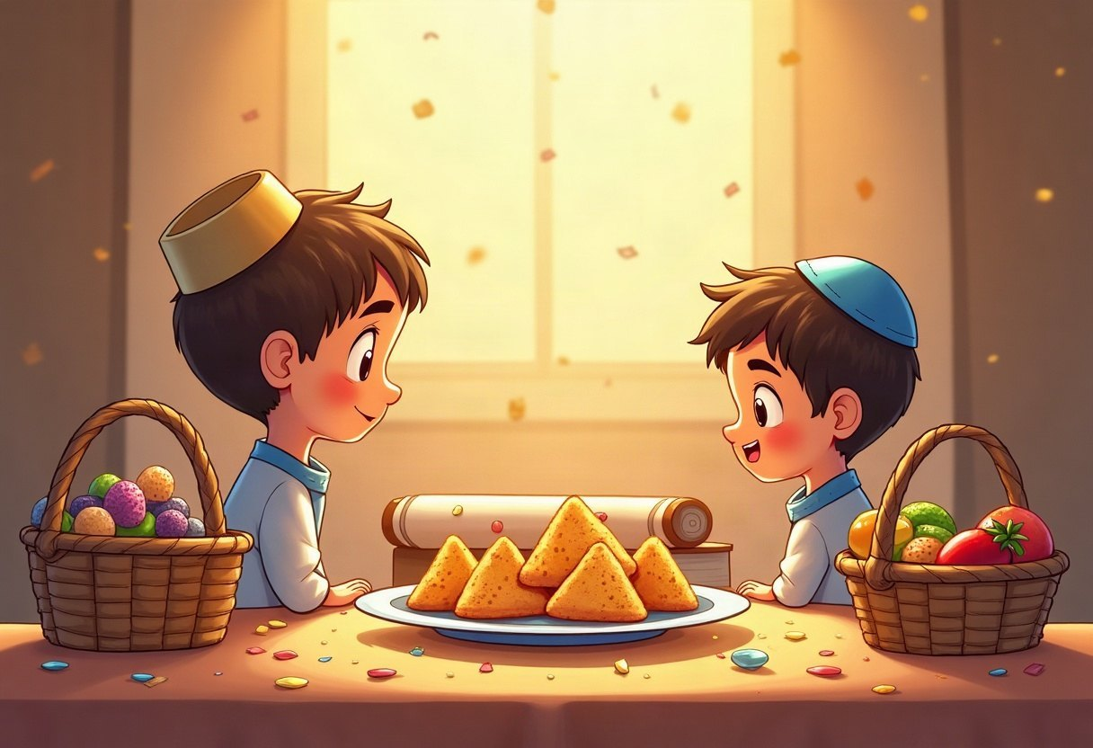

חוֹבֶרֶת עֲבוֹדָה לַתַּלְמִיד · לְפִי תּוֹכְנִית הַלִּימוּדִים בַּהֲלָכָה – חמ"ד
שֵׁם פְּרָטִי ___________ שֵׁם מִשְׁפָּחָה ___________ כִּתָּה _____

תּוֹכֶן הָעִנְיָנִים

 | מָבוֹא | עַמּוּד 3
 | יְחִידָה 1: סִפּוּר הַמְּגִלָּה וּקְרִיאָתָהּ | עַמּוּד 4
 | יְחִידָה 2: מִשְׁלוֹחַ מָנוֹת וּמַתָּנוֹת לָאֶבְיוֹנִים | עַמּוּד 7
 | מָה לָמַדְנוּ? – חֲזָרָה וּתְעוּדָה | עַמּוּד 10
 | דַּף גְּזִירָה | עַמּוּד 11

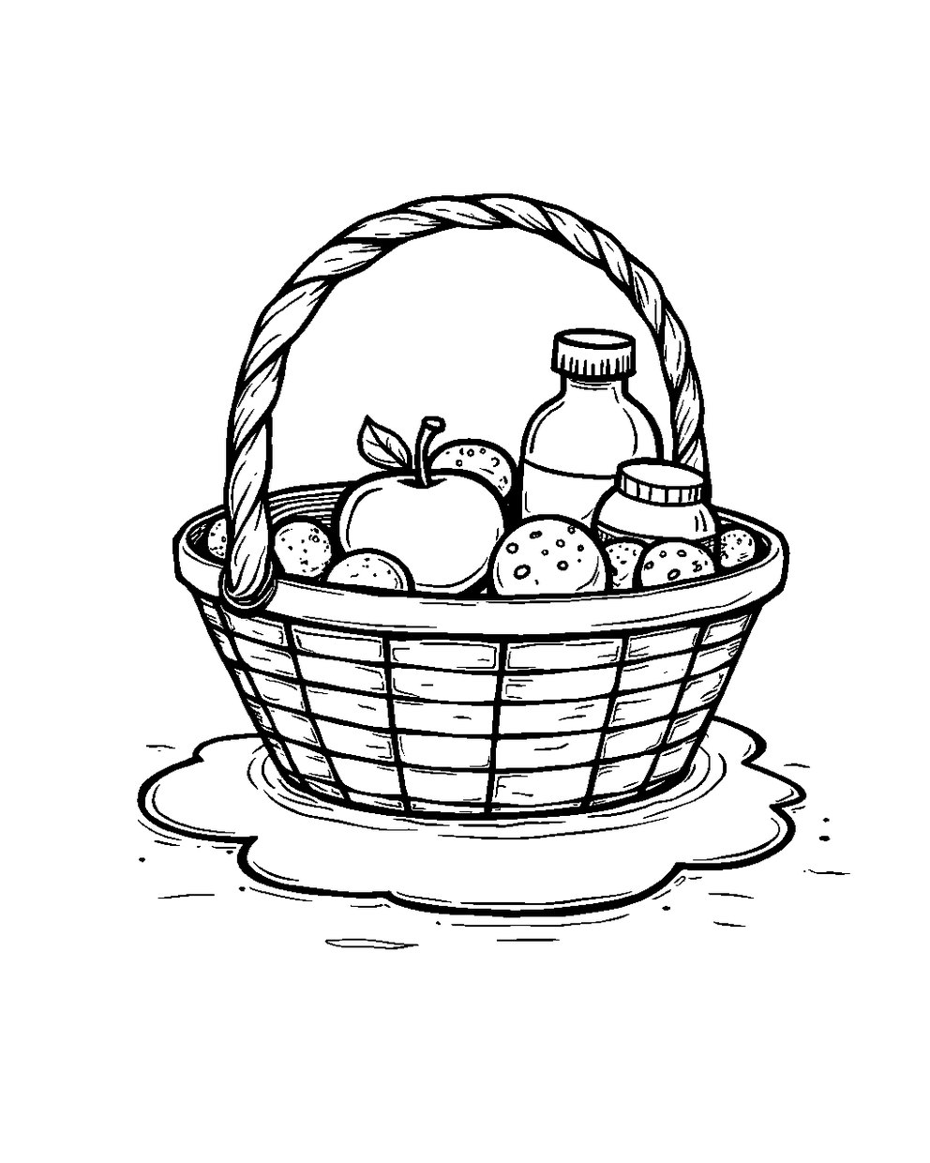
פִּנַּת צְבִיעָה: צַבְּעוּ אֶת הַתְּמוּנָה!

מָבוֹא

בַּחוֹבֶרֶת הַזֹּאת נִלְמַד עַל חַג הַפּוּרִים.
נִשְׁמַע אֶת סִפּוּר הַמְּגִלָּה וְנִלְמַד אֶת הַבְּרָכוֹת.
נִלְמַד גַּם אֵיךְ שׁוֹלְחִים מָנוֹת וְנוֹתְנִים מַתָּנוֹת לָעֲנִיִּים.



✂ דַּף הַגְּזִירָה נִמְצָא בְּסוֹף הַחוֹבֶרֶת. מַדְפִּיסִים אוֹתוֹ בְּצַד אֶחָד שֶׁל הַדַּף. דַּף הַגְּזִירָה: עַמּוּד 11.

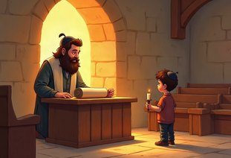 | יְחִידָה 1  סִפּוּר הַמְּגִלָּה וּקְרִיאָתָהּ

✦ לוֹמְדִים
הָמָן הָרָשָׁע רָצָה לַהֲרֹג אֶת כָּל הַיְּהוּדִים.
הַיְּהוּדִים הִתְפַּלְּלוּ, וְהַקָּדוֹשׁ בָּרוּךְ הוּא הִצִּיל אוֹתָם.
בְּפוּרִים שׁוֹמְעִים אֶת הַמְּגִלָּה פַּעֲמַיִם: בַּלַּיְלָה וּבַיּוֹם.
לִפְנֵי הַקְּרִיאָה מְבָרְכִים שָׁלֹשׁ בְּרָכוֹת, וְשׁוֹמְעִים כָּל מִלָּה.
מִלִּים קָשׁוֹת | מְגִלָּה – סֵפֶר מְגֻלְגָּל שֶׁכָּתוּב בּוֹ סִפּוּר פּוּרִים  נֵס – דָּבָר מֻפְלָא שֶׁה' עוֹשֶׂה לָנוּ  רַעֲשָׁן – כְּלִי שֶׁמַּרְעִישִׁים בּוֹ כְּשֶׁשּׁוֹמְעִים אֶת הַשֵּׁם הָמָן

מִן הַמְּקוֹרוֹת
«הַקּוֹרֵא אֶת הַמְּגִלָּה בֵּין בַּיּוֹם וּבֵין בַּלַּיְלָה, מְבָרֵךְ לְפָנֶיהָ שָׁלֹשׁ בְּרָכוֹת, "עַל מִקְרָא מְגִלָּה", "שֶׁעָשָׂה נִסִּים" וְ"שֶׁהֶחֱיָנוּ".»
(קִצּוּר שֻׁלְחָן עָרוּךְ, סִימָן קמא, סָעִיף יא)

מְשִׂימָה 1 נָכוֹן אוֹ לֹא נָכוֹן?
הַקִּיפוּ  אִם נָכוֹן;  אִם לֹא נָכוֹן.
1. הָמָן רָצָה לַעֲזֹר לַיְּהוּדִים. |  | 
2. מָרְדֳּכַי הָיָה יְהוּדִי צַדִּיק.
3. שׁוֹמְעִים אֶת הַמְּגִלָּה בַּלַּיְלָה וּבַיּוֹם.
4. לִפְנֵי הַמְּגִלָּה מְבָרְכִים בְּרָכָה אַחַת.

יְחִידָה 1
סִפּוּר הַמְּגִלָּה וּקְרִיאָתָהּ · מַמְשִׁיכִים

מְשִׂימָה 2 סַדְּרוּ אֶת הַסִּפּוּר
גִּזְרוּ אֶת הַכַּרְטִיסִים מִדַּף הַגְּזִירָה וְהַדְבִּיקוּ לְפִי הַסֵּדֶר.
✂ גּוֹזְרִים מֵעַמּוּד 11

1.
2.
3.
4.

מְשִׂימָה 3 הַקִּיפוּ אֶת הַתְּשׁוּבָה הַנְּכוֹנָה
1. כַּמָּה בְּרָכוֹת מְבָרְכִים לִפְנֵי הַמְּגִלָּה?
אַחַת | שְׁתַּיִם | שָׁלֹשׁ

2. מָה עוֹשִׂים כְּשֶׁקּוֹרְאִים אֶת הַמְּגִלָּה?
מְשַׂחֲקִים בַּחוּץ | שׁוֹמְעִים כָּל מִלָּה | יְשֵׁנִים

3. אֵיזוֹ בְּרָכָה מְבָרְכִים לִפְנֵי הַמְּגִלָּה?
שֶׁעָשָׂה נִסִּים | הַמּוֹצִיא | בּוֹרֵא פְּרִי הָעֵץ

יְחִידָה 1
סִפּוּר הַמְּגִלָּה וּקְרִיאָתָהּ · מַמְשִׁיכִים

מְשִׂימָה 4 גּוֹזְרִים וּמַדְבִּיקִים תְּמוּנוֹת
גִּזְרוּ אֶת הַתְּמוּנוֹת מִדַּף הַגְּזִירָה וְהַדְבִּיקוּ כָּל תְּמוּנָה מֵעַל הַמִּשְׁפָּט הַמַּתְאִים.
✂ גּוֹזְרִים מֵעַמּוּד 11

הַדְבִּיקוּ כָּאן | הַדְבִּיקוּ כָּאן
שׁוֹמְעִים קְרִיאַת מְגִלָּה בַּלַּיְלָה וּבַבֹּקֶר. | בְּפוּרִים מַרְעִישִׁים כְּשֶׁשּׁוֹמְעִים אֶת הַשֵּׁם הָמָן.
הַדְבִּיקוּ כָּאן | הַדְבִּיקוּ כָּאן
נוֹתְנִים מַתָּנוֹת לָאֶבְיוֹנִים. | אֲנִי שׁוֹלֵחַ מָנוֹת לְחָבֵר שֶׁלִּי בְּשִׂמְחָה.

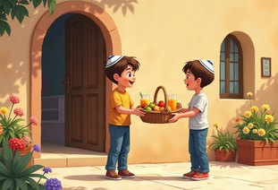 | יְחִידָה 2  מִשְׁלוֹחַ מָנוֹת וּמַתָּנוֹת לָאֶבְיוֹנִים

✦ לוֹמְדִים
בְּפוּרִים, בַּיּוֹם, שׁוֹלְחִים מִשְׁלוֹחַ מָנוֹת לְחָבֵר.
בְּמִשְׁלוֹחַ מָנוֹת יֵשׁ לְפָחוֹת שְׁנֵי מִינֵי אֹכֶל.
נוֹתְנִים גַּם מַתָּנוֹת לָאֶבְיוֹנִים: מַתָּנָה לִשְׁנֵי עֲנִיִּים.
כָּךְ כֻּלָּם שְׂמֵחִים, וְיֵשׁ אַהֲבָה בְּעַם יִשְׂרָאֵל.
מִלִּים קָשׁוֹת | מָנוֹת – מִינֵי אֹכֶל מוּכָנִים לַאֲכִילָה  אֶבְיוֹנִים – אֲנָשִׁים עֲנִיִּים מְאוֹד  רֵעַ – חָבֵר טוֹב

מִן הַמְּקוֹרוֹת
«גַּם מַתָּנוֹת לָאֶבְיוֹנִים וּמָנוֹת לְרֵעֵהוּ צָרִיךְ לִהְיוֹת בַּיּוֹם»
(קִצּוּר שֻׁלְחָן עָרוּךְ, סִימָן קמב, סָעִיף ה)

מְשִׂימָה 5 מָה עוֹשִׂים בְּכָל מִצְוָה?
מִתְחוּ קַו בֵּין הַמִּצְוָה לַהֶסְבֵּר.
מִשְׁלוֹחַ מָנוֹת | ● |  | ● | כֶּסֶף לְעָנִי
מַתָּנוֹת לָאֶבְיוֹנִים | ● |  | ● | אוֹכְלִים בְּשִׂמְחָה
קְרִיאַת הַמְּגִלָּה | ● |  | ● | אֹכֶל לְחָבֵר
סְעוּדַת פּוּרִים | ● |  | ● | שׁוֹמְעִים כָּל מִלָּה

יְחִידָה 2
מִשְׁלוֹחַ מָנוֹת וּמַתָּנוֹת לָאֶבְיוֹנִים · מַמְשִׁיכִים

מְשִׂימָה 6 מִיְּנוּ לְפִי הַמִּצְוָה
כִּתְבוּ כָּל מַתָּנָה מִתַּחַת לַכּוֹתֶרֶת הַנְּכוֹנָה.
מִשְׁפָּטִים:
א. עוּגָה וּמִיץ לְחָבֵר
ב. כֶּסֶף לְאִישׁ עָנִי
ג. שׁוֹקוֹלָד וְתַפּוּחַ לַשָּׁכֵן
ד. אֹכֶל לְמִשְׁפָּחָה עֲנִיָּה
ה. שְׁנֵי מִינֵי מַאֲכָל לָרֵעַ
ו. מַתָּנָה לִשְׁנֵי עֲנִיִּים
מִשְׁלוֹחַ מָנוֹת | מַתָּנוֹת לָאֶבְיוֹנִים

מְשִׂימָה 7 הַשְׁלִימוּ אֶת הַמִּשְׁפָּטִים
בַּחֲרוּ מִלָּה מֵהַמַּחְסָן.
מַחְסַן מִלִּים:
עֲנִיִּים | בַּיּוֹם | חָבֵר | שְׁנֵי

יוֹסִי הוּא ____________ שֶׁלִּי, וַאֲנִי שׁוֹלֵחַ לוֹ מָנוֹת.
בַּמִּשְׁלוֹחַ יֵשׁ ____________ מִינֵי אֹכֶל.
מַתָּנוֹת לָאֶבְיוֹנִים נוֹתְנִים לִשְׁנֵי ____________.
אֶת הַמִּצְווֹת הָאֵלֶּה עוֹשִׂים ____________.

יְחִידָה 2
מִשְׁלוֹחַ מָנוֹת וּמַתָּנוֹת לָאֶבְיוֹנִים · מַמְשִׁיכִים

מְשִׂימָה 8 תְּמוּנָה וּמִשְׁפָּט
מִתְחוּ קַו בֵּין כָּל תְּמוּנָה לַמִּשְׁפָּט הַמַּתְאִים לָהּ.
 | ● |  | ● | אוֹכְלִים סְעוּדַת פּוּרִים.
 | ● |  | ● | מָרְדֳּכַי רָכַב עַל הַסּוּס שֶׁל הַמֶּלֶךְ.
 | ● |  | ● | בְּפוּרִים מִתְחַפְּשִׂים וּשְׂמֵחִים.
 | ● |  | ● | מָרְדֳּכַי לָבַשׁ בִּגְדֵי מַלְכוּת.

מָה לָמַדְנוּ?

מְשִׂימָה 9 הַקִּיפוּ אֶת הַתְּשׁוּבָה הַנְּכוֹנָה
1. בְּאֵיזֶה חֹדֶשׁ חָל פּוּרִים?
תִּשְׁרֵי | אֲדָר | נִיסָן

2. מִי הִצִּיל אֶת הַיְּהוּדִים?
הָמָן | אֲחַשְׁוֵרוֹשׁ | הַקָּדוֹשׁ בָּרוּךְ הוּא

מְשִׂימָה 10 הַמִּשְׁלוֹחַ שֶׁלִּי
צַיְּרוּ מִשְׁלוֹחַ מָנוֹת שֶׁתִּרְצוּ לִשְׁלֹחַ, וְכִתְבוּ לְמִי.

★ תְּעוּדַת הִצְטַיְּנוּת ★
סִיַּמְתִּי לִלְמֹד אֶת הַיְּחִידָה «פּוּרִים». כׇּל הַכָּבוֹד!
חֲתִימַת הַמּוֹרֶה: ____________________

✂ גִּזְרוּ וְהַדְבִּיקוּ בְּעַמּוּד 6, מְשִׂימָה 4 · גּוֹזְרִים וּמַדְבִּיקִים תְּמוּנוֹת

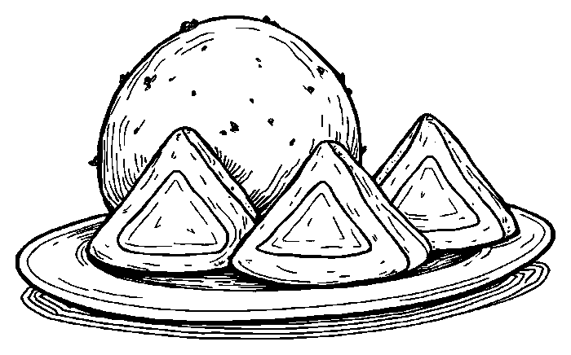  רַעֲשָׁן וְאָזְנֵי הָמָן | 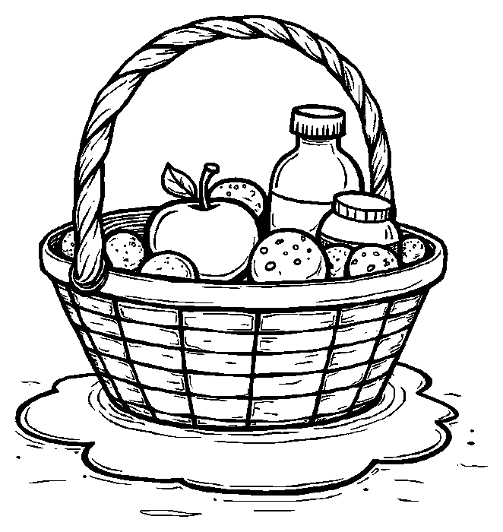  מִשְׁלוֹחַ מָנוֹת
  מְגִלָּה |   מַטְבְּעוֹת

✂ גִּזְרוּ וְהַדְבִּיקוּ בְּעַמּוּד 5, מְשִׂימָה 2 · סַדְּרוּ אֶת הַסִּפּוּר

הַיְּהוּדִים צָמוּ וְהִתְפַּלְּלוּ לַה'. | אֲחַשְׁוֵרוֹשׁ הָיָה מֶלֶךְ גָּדוֹל.
הָמָן נֶעֱנַשׁ, וְהַיְּהוּדִים שָׂמְחוּ. | הָמָן רָצָה לַהֲרֹג אֶת הַיְּהוּדִים.

